

高爾夫》聲寶TLPGA提前揮桿，加碼獎金至五百萬元
羅開Golf 頻道2019年3月25日 上午11:33

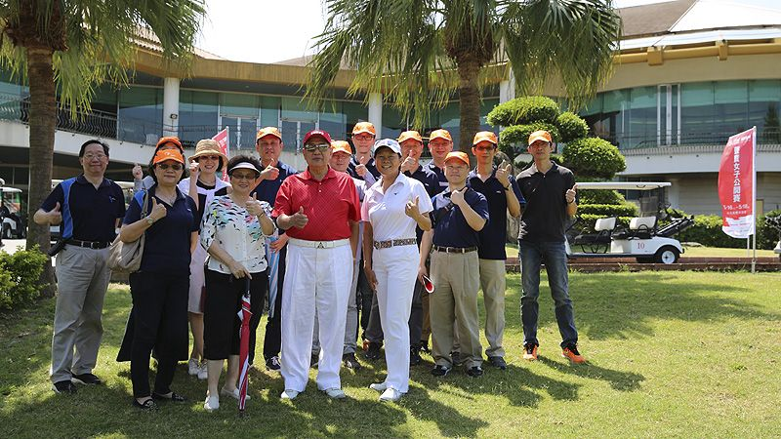
高爾夫》聲寶TLPGA提前揮桿，加碼獎金至五百萬元
【羅開新聞中心葉怡君桃園採訪報導】第二屆聲寶女子公開賽，將於2019年四月十七日到十九日，在桃園市蘆竹區的台北高爾夫俱樂部進行三回合、五十四洞的比桿賽，總獎金再加碼新台幣一百萬元，共新台幣五百萬元，預計有一百零八位中外好手同場競技。
聲寶公司（1604）成立於1936年，在國內是家喻戶曉的知名品牌，從傳統家電製造商，轉型成以數位家電及服務為導向的廠商，成功整合上下游產業鏈，成立聲寶集團。
聲寶集團旗下關係企業包含：瑞智精密（股）公司、德寶家電（股）公司、東源物流事業（股）公司、盛寶建設（股）公司、百利市購物中心及代理日本頑固壽司的頑味國際餐飲(股)公司等。從上游的關鍵零組件、家電的研發與製造，到後端的銷售、物流配送及售後服務等一脈相連，因此能在國內競爭激烈的家電產業中獨占鰲頭。
熱愛高爾夫的聲寶集團總裁陳盛沺，在一場球敘中得知TLPGA理事長鄭美琦以「慈善列車」推動2018 TLPGA賽季的理念，決定冠名舉辦首屆聲寶女子高球公開賽，於2018年五月十六日到十八日，在台北高爾夫俱樂部舉辦第一屆聲寶女子公開賽，而聲寶集團旗下瑞智公司，也加入贊助比賽、一同行善的行列。
在賽前2018年五月十五日舉辦的職業業餘配對賽，以慈善為名，為桃園市、新北市與花蓮縣三地慈善單位募款，聲寶公司與瑞智公司一共捐出新台幣一百五十萬元的善款，為人稱道。
陳盛沺說：「行善引路，聲寶集團希望能拋磚引玉，讓更多大企業加入慈善的行列。事實上，台灣在世界的能見度，運動扮演著非常重要的角色。」
回顧第一屆聲寶TLPGA公開賽，台灣好手李欣前兩回合領先，表現精彩，只可惜決賽日來自日本的脇元華逆轉勝，而大會也進行現場觀眾抽獎，送出五十五吋LED電視等豐富大獎，也象徵第一屆聲寶女子公開賽，圓滿落幕。
2019年適逢瑞智公司成立三十周年慶，第二屆聲寶女子公開賽不但從五月提前至四月開打，總獎金再加碼新台幣一百萬元，從第一屆的新台幣四百萬元提高至第二屆的新台幣五百萬元，也將延續2018年的慈善捐款，聲寶集團不但為選手們搭建世界積分競技舞台，也將持續為社會公益盡一份心力。

